Clara Luper

Fuente secundaria: "Luper, Clara Shepard (1923-2011)"

Por Stefanie Lee Decker
La educadora y líder de los derechos civiles Clara Shepard Luper nació en el condado de Okfuskee, Oklahoma. Hija de Ezell e Isabell Shepard, se casó con Charles P. Wilson y tuvo tres hijos, Calvin, Marilyn Luper Hildreth y Chelle Marie. En 1944 Luper se licenció en la Universidad de Langston. Más tarde, en 1951, obtuvo un máster de la Universidad de Oklahoma y fue la primera afroamericana admitida en el programa de posgrado de historia de la Universidad de Oklahoma. Luper enseñó historia y relaciones públicas en la escuela secundaria Dunjee de Spencer, Oklahoma, y en las escuelas secundarias John Marshall y Classen de la ciudad de Oklahoma. Mientras enseñaba, Luper escribió, dirigió y produjo Brother President (Hermano presidente), una obra basada en la vida de Martin Luther King, Jr.
En 1957, Luper se convirtió en asesora del Consejo Juvenil de la Asociación Nacional para el Progreso de las Personas de Color (NAACP) de la ciudad de Oklahoma. Al año siguiente, el Consejo Juvenil decidió organizar una "sentada" en la farmacia Katz de la ciudad de Oklahoma. El 19 de agosto de 1958, al entrar en la tienda y pedir Coca-Cola, los jóvenes, bajo la guía de Luper, demostraron su descontento con la segregación y lanzaron el movimiento nacional de sentadas. El Consejo Juvenil continuó realizando sentadas durante los primeros años de la década de 1960, y ayudó a acabar con la segregación en los espacios públicos de Oklahoma. Manteniendo su adhesión a la no violencia, Luper participó en marchas y manifestaciones y a menudo fue encarcelada por su lucha por los derechos civiles.
De 1960 a 1980, Luper presentó su propio programa de radio y relató su lucha por los derechos civiles en su autobiografía, Behold the Walls (He aquí los muros). Miembro de la hermandad Zeta Phi Beta, de la Asociación de Educación de Oklahoma y de la Asociación Nacional de Educación, Luper recibió 154 galardones, entre ellos el Langston Alumni Award, el Zeta Phi Beta Woman of the Year Award, el Oklahoma Confederated Women's Club Award y el National Voter Registration Award. Murió el 8 de junio de 2011 en la ciudad de Oklahoma.
Fuente: Decker, S.L. (sin fecha). Luper, Clara Shepard (1923-2011). Sociedad Histórica de Oklahoma https://www.okhistory.org/publications/enc/entry.php?entry=LU005. Reproducido con permiso.

Fuente primaria: Extractos de He aquí los muros, la autobiografía de Clara Luper
Durante más de un año, se han utilizado los cuatro pasos estratégicos de la no violencia y se han revisado una y otra vez.
Los pasos eran la investigación, la negociación, la educación y la demostración. Investigación: Conozca los hechos. Asegúrese de que se ha cometido una injusticia. Un enfoque no violento fracasará si se basa en suposiciones falsas o poco sólidas. Negociación: acérquese a su oponente y plantéele el caso directamente. Puede ser que se pueda llegar a una solución y que haya un reclamo que no conocíamos. Hágale saber al oponente que va a mantenerse firme para estar dispuesto a negociar en cualquier momento y lugar. Educación: Asegúrese de que el grupo esté bien informado sobre los temas y de que los hombres siempre han odiado el cambio, pero éste debe llegar. Demostración: Este es el último paso que se debe dar cuando todos los demás han fracasado. La manifestación no violenta exige una disciplina firme. A toda provocación hay que responder permanentemente con buena voluntad. Debe estar preparado para un autosacrificio que no deje dudas sobre su integridad, su dignidad y su autorespeto. El sufrimiento forma parte del enfoque no violento. Hay que soportarlo, nunca infligirlo. Este enfoque le dará la victoria moral sobre la que se puede ganar la eterna lucha por la Libertad, la Justicia y la Igualdad [...]
Lana Pogue, la hija de seis años del Sr. y la Sra. Louis J. Pogue, me tomó la mano y nos dirigimos hacia la barra. Toda mi vida había querido sentarme en “esas barras y beber una Coca-Cola o una Seven-Up”. Realmente no importaba cuál, pero me habían enseñado que esos asientos eran "sólo para blancos”. Los negros debían barrer alrededor de los asientos y mantenerlos limpios para que los blancos pudieran sentarse. No importaba qué tipo de blanco fuera, ladrón, violador, asesino, inculto; el único requisito era que fuera blanco. Sin bañar, sin afeitar... no había ninguna diferencia. Ni tampoco qué clase de negro eras, negro licenciado, negro doctor, negro abogado, negro reverendo, negro magíster, negro rico, negro pobre, negro joven, negro viejo, negro bonito, negro feo; no debías sentarte en ninguna barra a comer. Ahora estábamos todos sentados en el "territorio sólo para blancos”. La camarera sufrió un rápido ataque psicológico y una dijo en tono mezquino: "¿Qué quieren todos?”.
Barbara Posey habló: "Queremos trece cocas, por favor”.
“Pueden comprarlas para llevar", dijo la camarera, nerviosa.
“Las beberemos aquí", dijo Barbara mientras colocaba un billete de cinco dólares sobre la barra. La camarera nerviosamente pidió ayuda adicional.
El Sr. Masoner, el gerente colorado y con cara de susto, se abalanzó sobre mí como si fuera a darme una bofetada y me dijo: “Sra. Luper, usted está para más que esto. Sabe que no servimos a la gente de color en la barra”.
Permanecí en silencio y lo miré directamente a los ojos mientras él continuaba, nervioso. "No sé qué les pasa a los de color; Sra. Luper, saque a estos niños de aquí, ¡ahora mismo! Ahora mismo, dije”. Gritó: "¿Me escuchó?”.
"Trece cocas, por favor", dije.
"Señora Luper, si no saca a estos niños de color, ¿qué cree que dirán mis clientes blancos? Usted está para más que esto, Clara. ¡No culpo a los niños! La culpo a usted. Sólo crea problemas”.
Se dio vuelta y se corrió al teléfono a llamar a la policía. En cuestión de minutos, estábamos rodeados de policías de todos los tamaños, con todo tipo de expresiones faciales. El sargento y el gerente se reunieron; se armaban reuniones adicionales a medida que entraban los diferentes rangos de policías. Sus rostros retrataban sus sentimientos de resentimiento. Llegó la prensa y reconocí a Leonard Hanstein del Canal 9 con su cámara y me senté en silencio mientras lo echaban a él y a todo un equipo de camarógrafos.
Los blancos que estaban sentados en la barra se levantaron, dejando su comida sin terminar en la mesa y lanzando palabras de odio al aire. Cosas como “[la palabra con N], váyanse, ¿quiénes se creen que son? ¡Qué cara!”. Un hombre se acercó a mí y me dijo: "Muévete, negra h. de p.”. Otros se inclinaron para toser en mi cara y en las de los niños. Cuando a Linda Pogue la tiraron de su asiento, sonrió y volvió a sentarse en el taburete. Las blasfemias fluyeron uniformemente y con fuerza desde la multitud. Una anciana se abalanzó hacia mí lo más rápido que pudo con su bastón en la mano y me gritó: "Qué cara tienen los [la palabra con N] que intentan comer en nuestros locales. ¿Quién se cree qué es Clara Luper? No es más que una maldita tonta, la negra”.
Empecé a acercarme y a decirle que yo era uno de los hijos de Dios y que Él me había hecho a su imagen y semejanza y que si no le gustaba mi aspecto, estaba presentando su queja en el departamento equivocado. Tendría que presentarla ante el Creador. Soy el producto final de Su Creación y no el creador. Entonces, me di cuenta de sus limitaciones intelectuales y seguí observando a los desconcertados policías y al asustado gerente.
La tensión aumentaba a medida que nos seguían lanzando insultos racistas. Las hamburguesas, las cocas, las malteadas, etc. siguieron en su sitio mientras los empujones, las maldiciones y [la palabra con N] se convirtieron en la "orden del día”.
Cuando los medios de comunicación intentaron entrevistarnos, la multitud hostil aumentó en número. Nunca antes había visto tantas caras blancas hostiles, duras y llenas de odio. Lana, la niña de seis años, dijo: "¿Por qué parecen tan malos?”.
Le dije: "Lana, sus caras son tan frías como los carámbanos de Alaska”. […]
Mi hija, Marilyn, se acercó y señaló a un hombre blanco, grande, gordo y de aspecto malvado, que se acercó a mí y me dijo: "No entiendo. No solían actuar así; solían ser tan amables”.
Permanecimos en silencio y, mientras me chocaba, los policías le dijeron que tenía que marcharse. Una anciana blanca se acercó a mí y me dijo: "Si no sacas de aquí a esos niñitos pobres y feos, vamos a tener un disturbio racial. Sólo quieres crear problemas”. Permanecí en silencio. "¿No escuchaste de los disturbios raciales de Tulsa?", preguntó la mujer.
Me moví hasta el extremo sur de la barra, y luego volví al otro extremo. Esto se repitió una y otra vez. Al pasar junto a Alma Faye Posey se echó a reír y cuando seguí mirándola, puso las manos sobre la barra y señaló una foto de un banana split.
Había sido una larga noche. Bárbara, Gwen y yo tuvimos una charla rápida y decidimos irnos sin dejar ni una marca en la pared. El Sr. Portwood Williams, la Sra. Lillian Oliver y la Sra. Mary Pogue estaban esperando. Subimos a nuestros coches y dejamos a los abucheadores abucheando.
Pasamos nuestra primera prueba. Nos empujaron, nos llamaron [la palabra con N] y nos hicieron de todo, dijo el grupo. [...]
No fue fácil hacer planes para el día siguiente debido al gran número de llamadas telefónicas obscenas y amenazas que estaba recibiendo. La llamada que realmente me sorprendió fue la de un hombre negro que no quiso decirme su nombre, pero me dijo lo bien que se habían portado los blancos con él y que yo estaba deshonrando a mi raza al llevar a esos pobres niños inocentes al centro.
"Señor, ¿tiene alguna recomendación sobre qué podemos hacer para comer en el centro?”.
Dijo: "No, no sé”.
Entonces dije: "Tengo una para usted, señor”.
“Bueno”.
Le dije: "Señor, ya que los blancos son tan buenos con usted, ¿dónde orina cuando está vestido con su fino traje en el centro?”.
Dijo: "Me llevo mi lata”.
"Entonces, señor, creo que es hora de que vaya a vaciar su lata”.
Otra persona de raza negra dijo que estaba tan avergonzada que apenas podía mantener la cabeza en alto. Una señora negra dijo que estaba trabajando en Nichols Hills y la señora le dijo que mirara y viera lo que estaba haciendo esa gente. "¿Los conoces?”. Dijo que contestó que no. Continuó haciendo su trabajo y cuando llegó a casa me llamó, y yo nunca había notado a mi amiga tan asustada.
Para mi sorpresa, mi madre y Mary Pogue llegaron a casa y me explicaron todos los peligros en los que había metido a "todos nosotros”. Mary nos había llevado al centro, pero dijo: "¡Oh! Fue horrible. Esa gente va en serio. Deberías haber oído las cosas que decían de ti”. La conversación continuó y finalmente se fueron a casa.
Fuente: Luper, C. (1979). Behold the walls. Oklahoma City: Jim Wire.

Fotografía: Placa de Greensboro
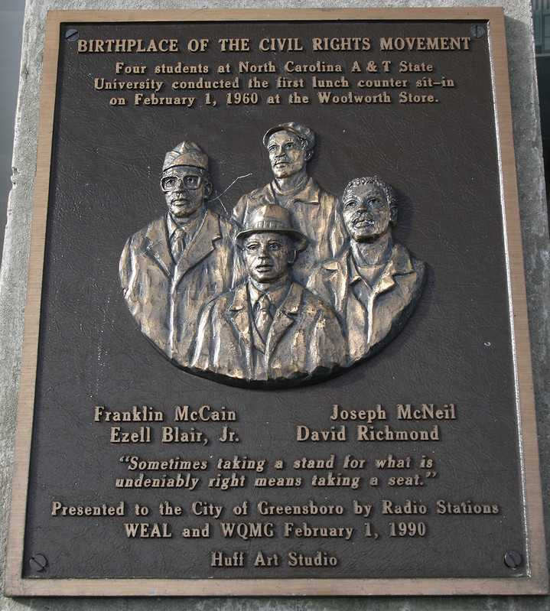
King, D. B. (28 de noviembre de 2008). Foto de la placa de Greensboro. Flickr. https://www.flickr.com/photos/bootbearwdc/3069248769

Fotografía: Sentada en la farmacia Katz
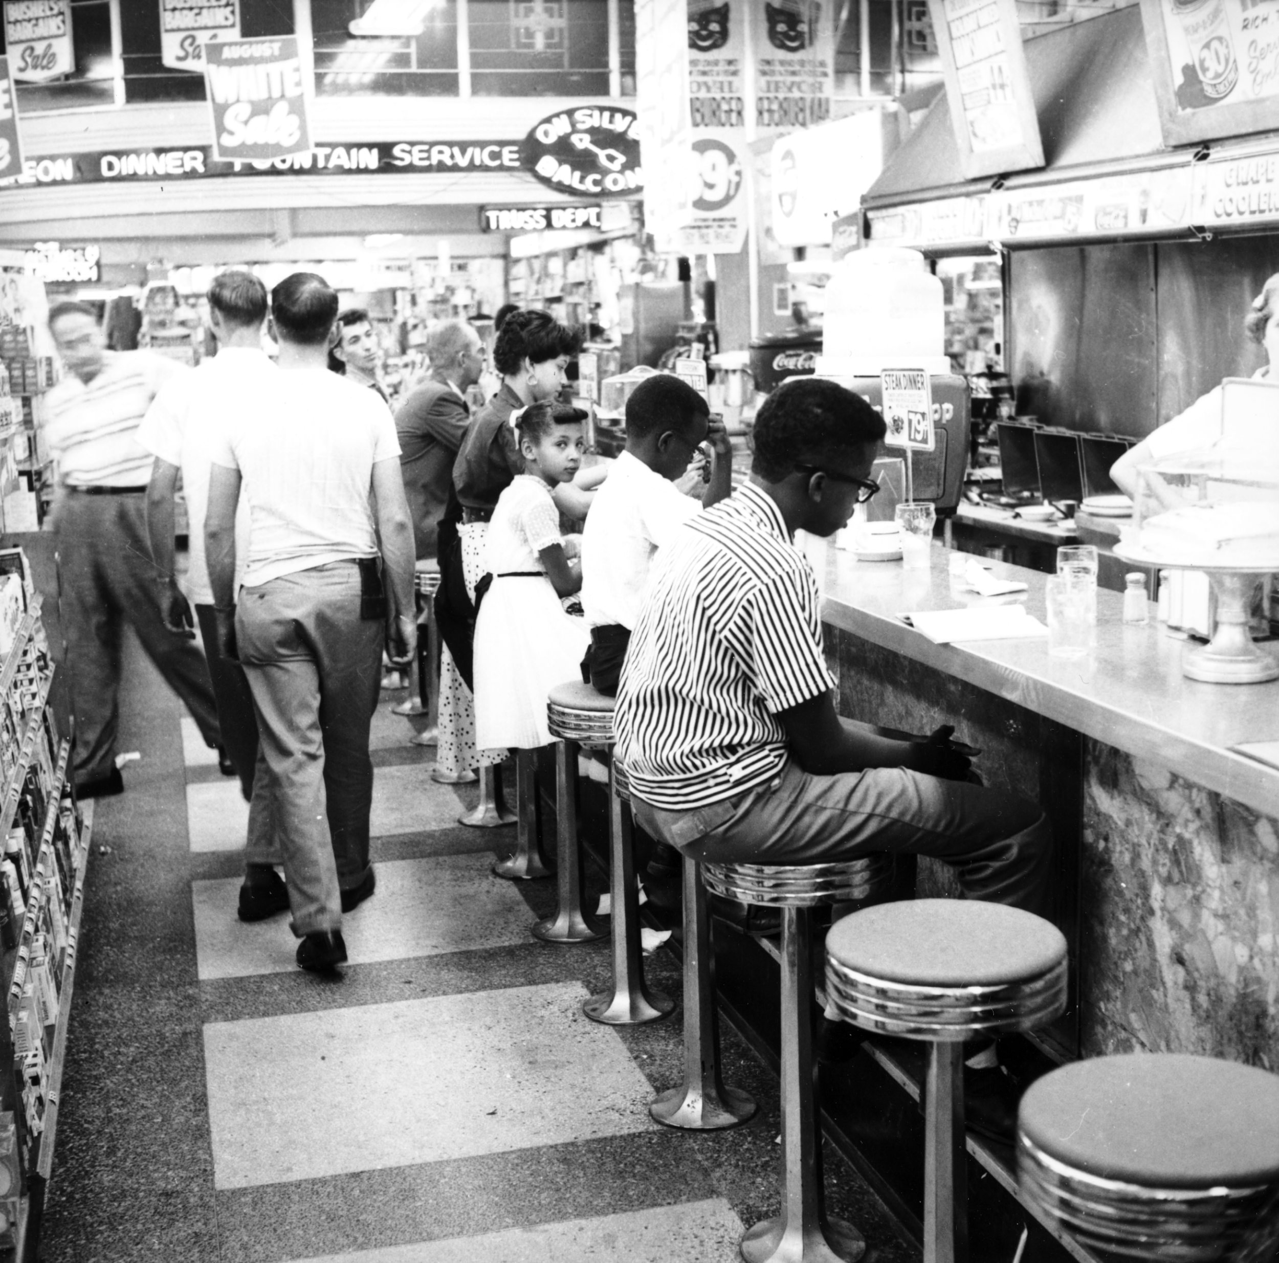
Melton, J. (26 de agosto de 1958). Foto de un grupo en Katz Drug, 200 W Main, Oklahoma City, OK, durante una protesta por los derechos civiles de los afroamericanos. De la Colección John Melton. Cortesía de la Sociedad Histórica de Oklahoma, 20246.38.395.T.

